קופת תשלומים – ביטולים

בתפריט הראשי נלחץ על קופת תשלומים => קופה

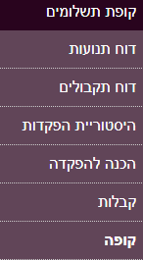
או לחלופין נלחץ על כפתור החיפוש (סימן שאלה)
ואז נחפש את הקופה
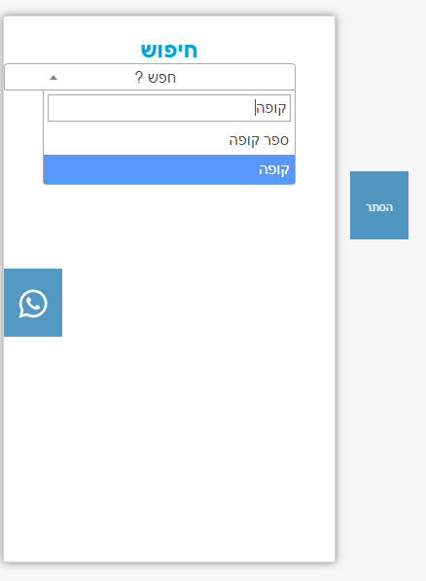

ונגיע לאותו המקום – לקופה:
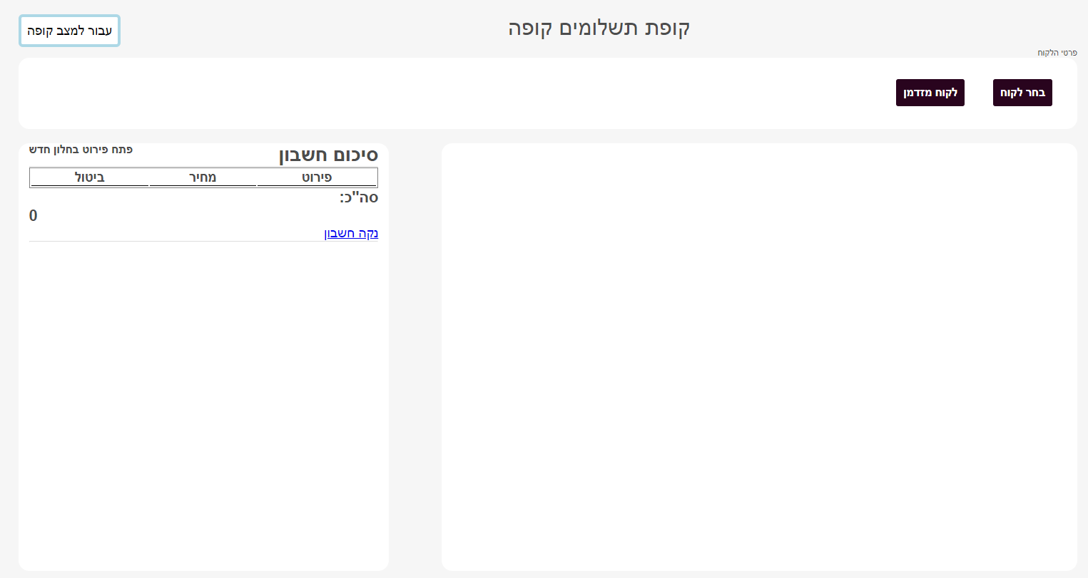
ניתן כמובן לעבור למצב קופה לפי הצורך או הרצון (מצב קופה מסתיר את התפריט הצדדי)
על מנת לבטל ללקוח מסוים הזמנה של דבר כזה או אחר עלינו לבחור לקוח – נלחץ על "בחר לקוח"
לאחר לחיצה על "בחר לקוח" אנחנו נראה רשימת אנשים מהקהילה עם הפרטים שלהם:
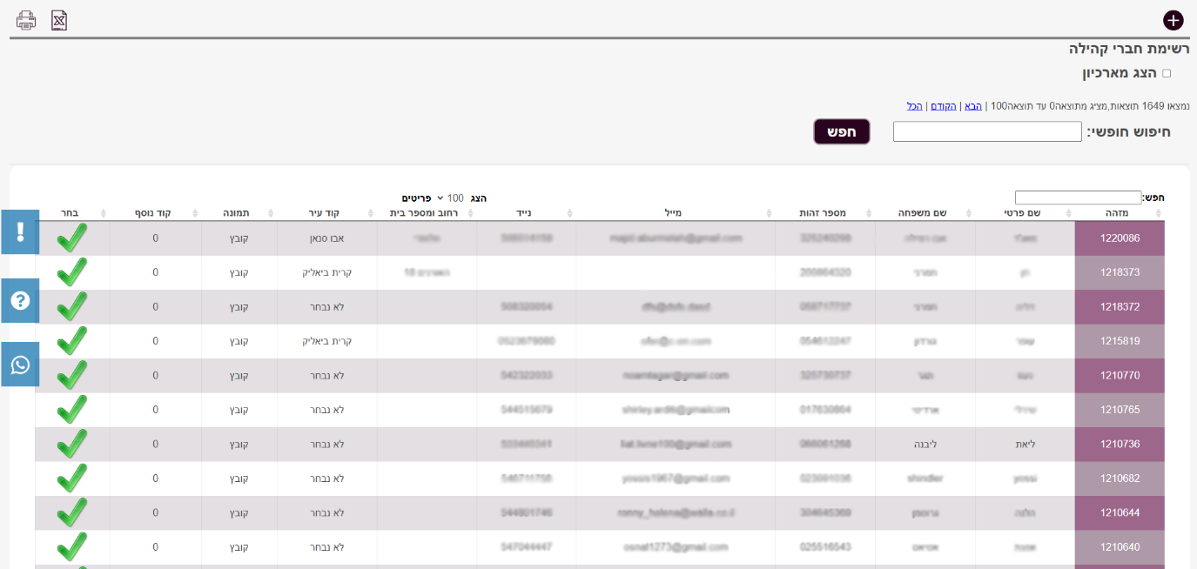
ברגע שנעבור עם העכבר על הוי הירוק הוא יסומן ויוגדל:
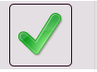
נבחר את ליאת לבנה עם הוי הירוק על פי השורה שלה לצורך הביטול ונגיע לדף הקופה עם הפרטים והאפשרויות השונות:
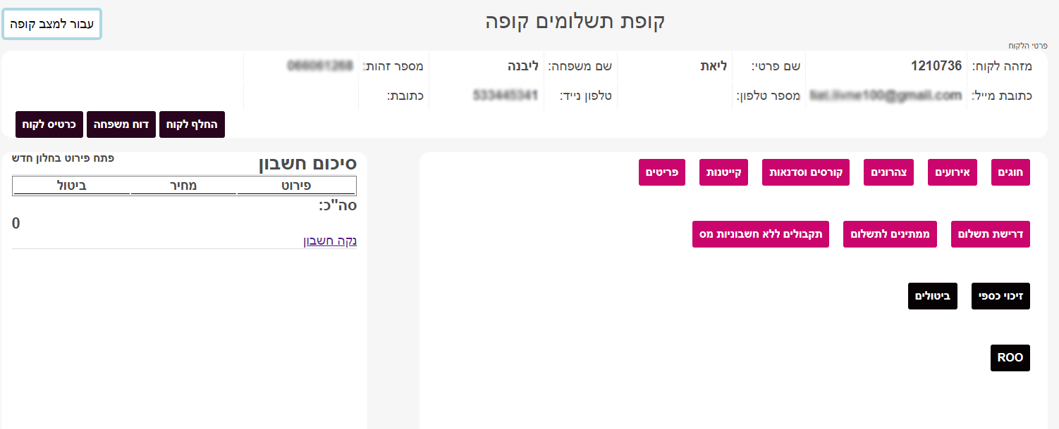

אפשרויות לביטול:

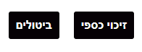
נלחץ על ביטולים ונבחר מה אנחנו צריכים לבטל לבקשת הלקוחה.
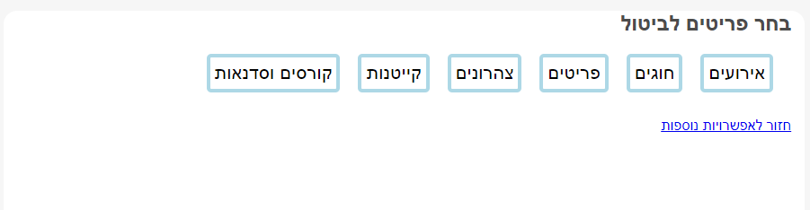
לצורך העניין הלקוחה ביקשה לבטל כרטיסים לאירוע שאותו היא רכשה – נלחץ על "אירועים" ונקבל רשימת אירועים אליה היא נרשמה ורכשה:
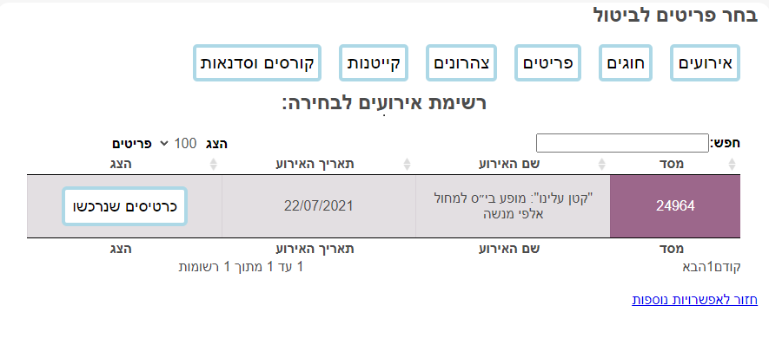
נלחץ על "כרטיסים שנרכשו" ונקבל רשימה של הכרטיסים.
אם יש מקומות באולם נדע גם באיזו שורה וכסא – נדע את מספר הקבלה, תאריך ושעת הרכישה ואם הרכישה בוצעה באשראי, צ'ק או מזומן.
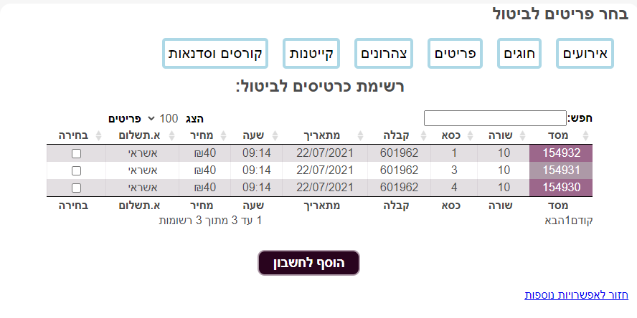
כפי שניתן לראות הלקוחה רכשה שלושה כרטיסים באשראי.
אם הלקוחה מבקשת לבטל רק מושב אחד אז בוחרים רק את המושב המסוים
אם הלקוחה מבקשת לבטל את כל המושבים (כל הכרטיסים לאירוע במקרה הזה) – אז צריך לבחור את שלושתם בתיבת הבחירה.

לבקשת הלקוחה נבטל את כסא 1 בשורה 10:
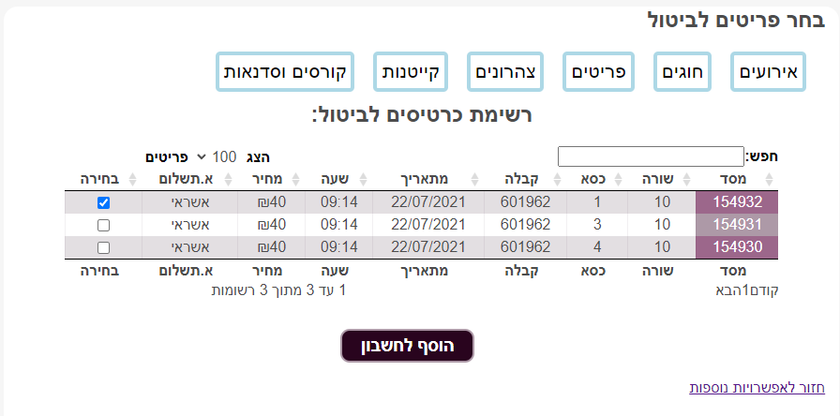

לאחר שבחרנו את האפשרויות המבוקשות על ידי הלקוחה נלחץ על "הוסף לחשבון" ונקבל את המסך הבא:
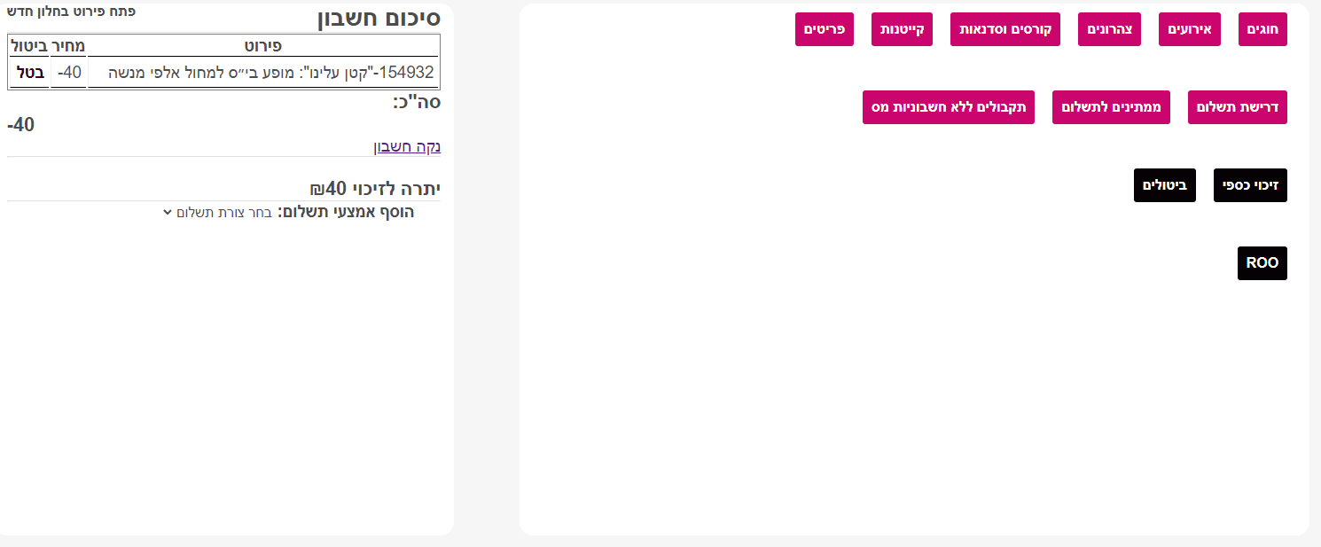
יופיע לנו מחיר הכרטיס במינוס כי אנחנו מעוניינים לבטל את הכרטיס המבוקש.

ישנן אפשרויות שונות לביטול התשלום – אם התשלום בוצע באשראי נבחר בטוקן.
אם התשלום בוצע במזומן – נחזיר במזומן.
ואם התשלום בוצע באמצעות המחאה נחזיר המחאה.
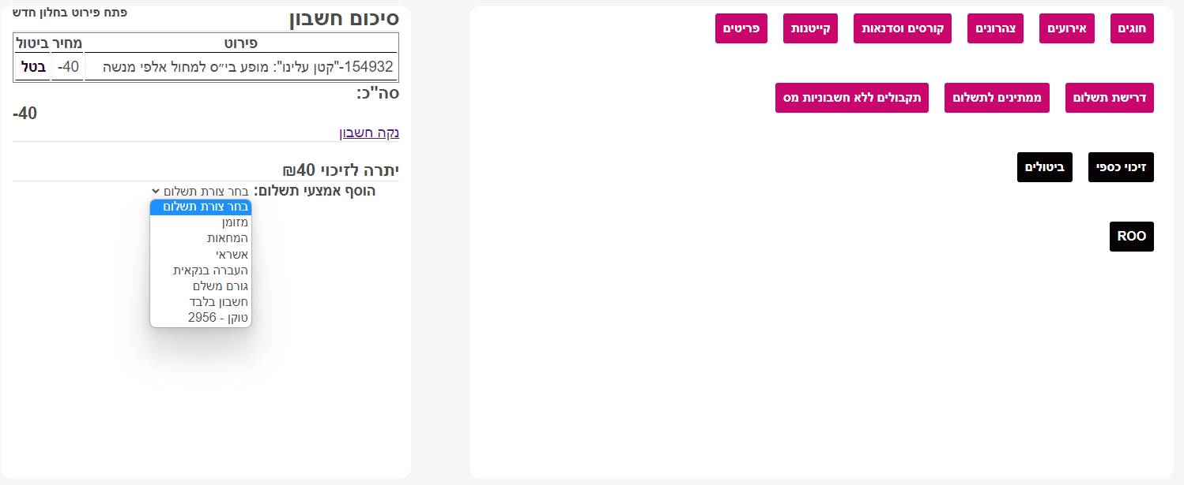
במקרה הזה מדובר בהחזר התשלום בטוקן (התשלום מוחזר דרך הטוקן של האשראי)
כל שעלינו לעשות יהיה לבחור את מספר התשלומים וללחוץ על "זכה את הלקוח"
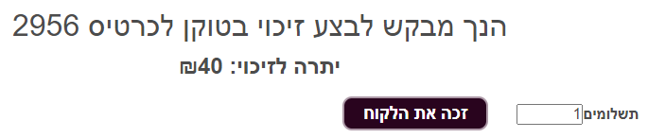לאחר שנלחץ על "זכה את הלקוח" אנחנו נקבל חשבונית זיכוי שנוכל להדפיס או לשלוח ללקוח במייל לאישור.

קופת תשלומים – חיוב

בתפריט הראשי נלחץ על קופת תשלומים => קופה

או לחלופין נלחץ על כפתור החיפוש (סימן שאלה)
ואז נחפש את הקופה

ונגיע לאותו המקום – לקופה:
ניתן כמובן לעבור למצב קופה לפי הצורך או הרצון (מצב קופה מסתיר את התפריט הצדדי)
על מנת לחייב לקוח מסוים הזמנה של דבר כזה או אחר עלינו לבחור לקוח – נלחץ על "בחר לקוח"
במידה והלקוח מזדמן ולא נמצא במערכת נבחר ב"לקוח מזדמן"

לאחר לחיצה על "בחר לקוח" אנחנו נראה רשימת אנשים מהקהילה עם הפרטים שלהם:
ברגע שנעבור עם העכבר על הוי הירוק הוא יסומן ויוגדל:
נבחר את ליאת לבנה עם הוי הירוק על פי השורה שלה לצורך החיוב (קנייה של דבר מבוקש) ונגיע לדף הקופה עם הפרטים והאפשרויות השונות:

על מנת לבחור חיוב נבחר באחת האפשרויות הבאות:
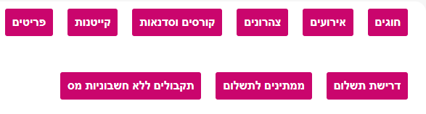

לצורך העניין הלקוחה רצתה לקנות כרטיס לאירוע.
אז נבחר ב"אירועים" – כשאנחנו עומדים עם העכבר על הכפתור הוא ישנה את צבעו – נלחץ עליו:
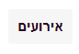

ונגיע למסך הבא:

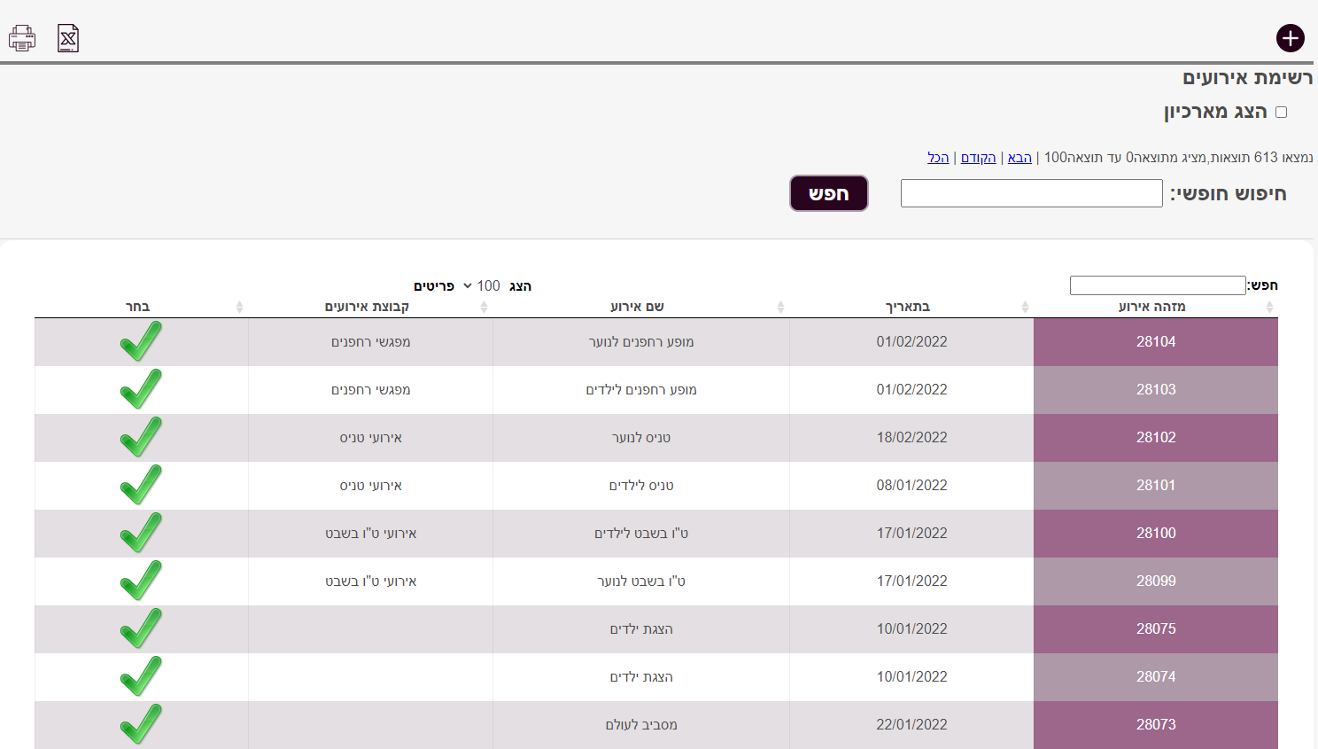

*ניתן לבחור אירוע מהרשימה או לחפש אירוע בחיפוש.

הלקוחה ביקשה כרטיסים ל"אירוע חברה למתנסים | כנס חדשנות ויצירתיות"
אז נבחר את האירוע המבוקש ונגיע למסך הבא:

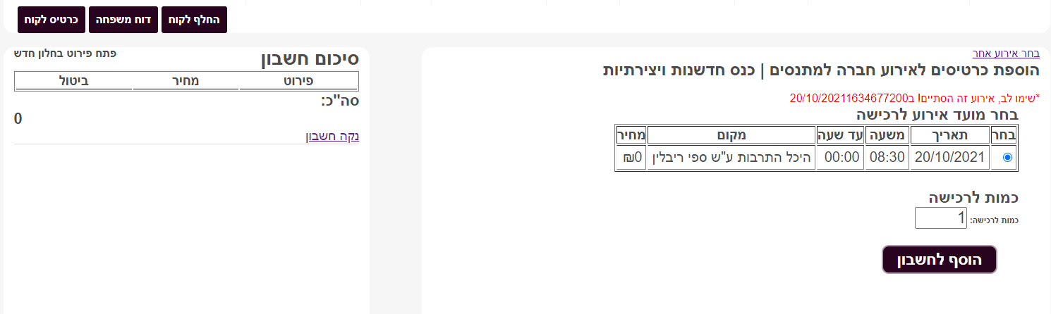

כאן אפשר לראות שהאירוע כבר היה בעבר (תאריך שכבר עבר – אז או שבחרנו אירוע לא נכון או שהיא ביקשה לקנות כרטיס לאירוע שעבר ואולי התבטל/נדחה/התאריך השתנה).
בכל מקרה, יש לבדוק אם יש אירוע דומה עם תאריך חדש יותר ומתאים למה שהלקוחה ביקשה.

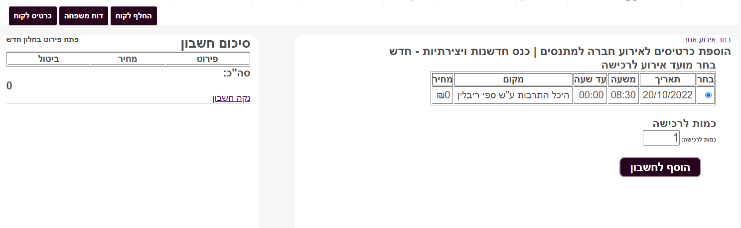

אחרי שמצאנו את האירוע המתאים והנכון נוכל לבחור את מספר הכרטיסים המבוקש ללקוחה – במקרה הזה כרטיס 1.
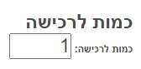
נכתוב את הכמות לרכישה (1).
ונלחץ על הוסף לחשבון:
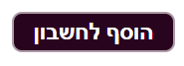
יופיע לנו סיכום הזמנה:
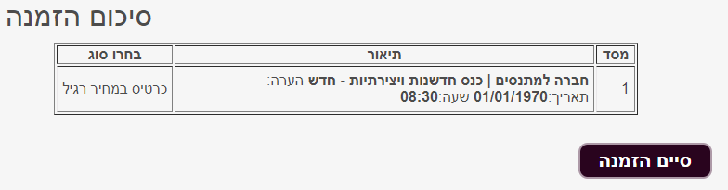
ועל מנת לסיים את ההזמנה נלחץ על "סיים הזמנה"
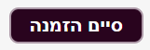

אנחנו נעבור לקופה בחזרה עם המידע של סיכום החשבון:

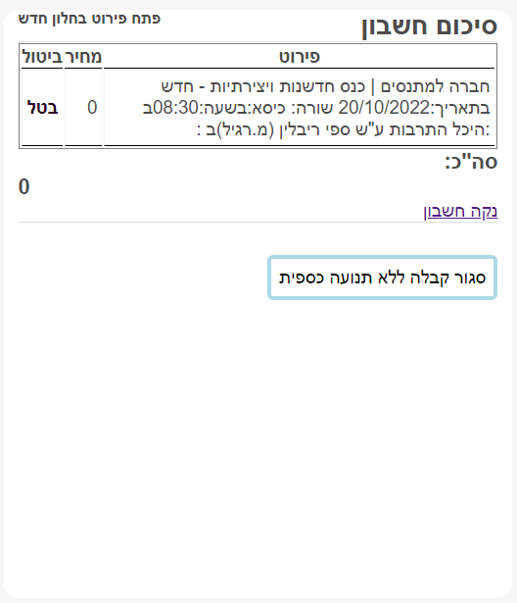

על מנת לסגור את הקבלה – נלחץ במקרה הזה על "סגור קבלה ללא תנועה כספית"

וייתקבל המסך הבא:

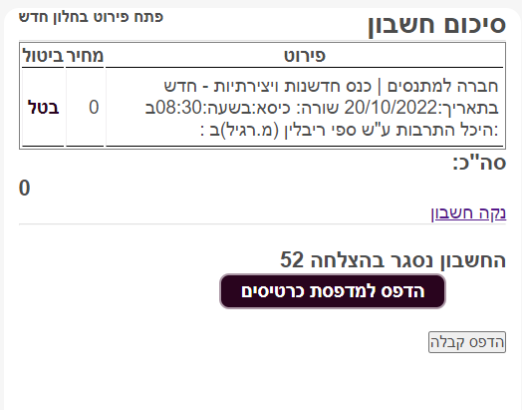

אנחנו יכולים ללחוץ על "הדפס למדפסת כרטיסים" – במידה ויש לכם מדפסת מיוחדת לכרטיסים או לחלופין ללחץ על "הדפס קבלה".

בלחיצה על "הדפס קבלה" נוכל גם לשמור בתור קובץ PDF שאותו נוכל להעביר במידת הצורך לשליחה במייל או לשמור להדפסה מאוחרת יותר או כמובן להדפיס במדפסת רגילה.
לדוגמה:
לחצנו על "הדפס קבלה" וקיבלנו את המסך הבא:
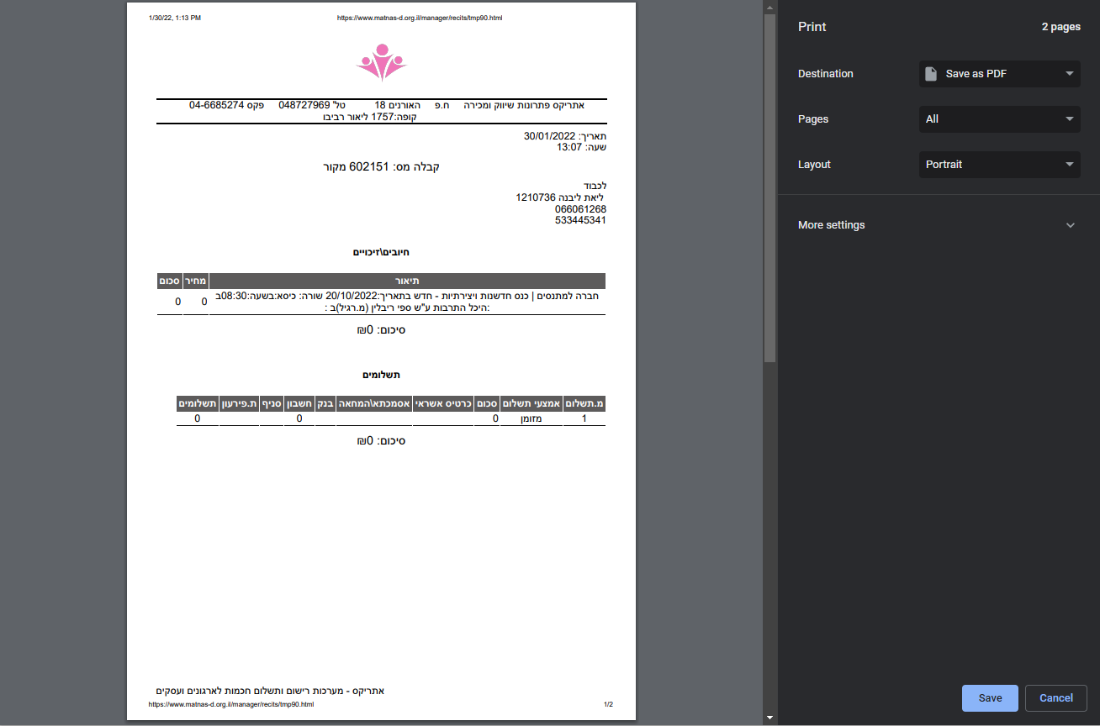

על מנת לשמור בPDF עלינו לבחור במקור הרצוי:

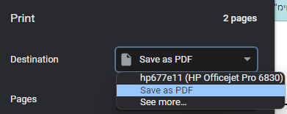

לצורך הדוגמה יש לנו 2 אפשרויות שהמחשב מכיר:
הראשונה היא מדפסת המחוברת למחשב
השנייה שמסומנת בכחול בתמונה היא לשמור בתור PDF
והשלישית אם יש – במקרה הזה – לראות עוד...

אם ברצוננו להדפיס במדפסת נבחר באפשרות הראשונה
ואם אנחנו רוצים לשמור אותו בתור קובץ PDF אנחנו נבחר באפשרות השנייה ונוכל לבחור היכן לשמור את הקובץ במחשב וכמובן לאחר מכן להעביר אותו במייל או בכל דרך אחרת (כמובן שמומלץ להדפיס).

